**x Festival de Festivales 2025**

* **Babyvoleibol cierra este sábado su participación en el Festival.**
* **El Babytiro con Arco, finaliza el torneo.**
* **Babyporrismo inicia su participación en la 14° edición del Festival.**
* **Babypesas debuta en este Festival.**
* **Inicia la emoción del Babyatletismo en su 13° participación.**

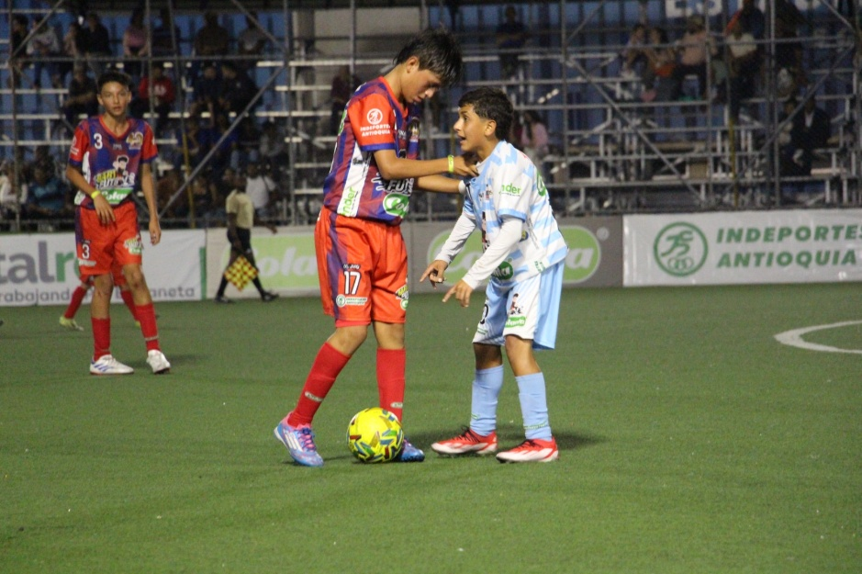

**Matías Duque (azul y blanco), gol olímpico número 13 en el Babyfútbol. Foto: Corporación Deportiva Los Paisitas.**

**Medellín, sábado 11 de enero de 2025 –** Este sábado 11 de enero finalizan los juegos del Babyvoleibol, los finalistas se conocerán en la jornada de este viernes, todos a la espera de conocer qué equipos se llevarán los primeros lugares, recalcando que todos son unos ganadores y con su participación hicieron más grande el Festival de Festivales 2025.

Se cierra el telón para el Babytiro con arco en la Unidad Deportiva de Belén. Los 96 arqueros que participaron permitieron ver que el futuro de este deporte es muy grande y que Colombia tiene cada vez más futuro en este deporte.

Los deportes de Babylevantamiento de pesas – Inder Medellín, hace su debut como modalidad del Festival. A los directivos, entrenadores y obviamente a los y las pesistas que con su amor por el deporte harán de este un inicio fantástico. La primera actividad de este sábado será en congreso técnico, las actividades comienzan el próximo domingo.

El otro deporte que inicia actividades es el Babyporrismo, será en el Coliseo de Combate de la Unidad Deportiva Atanasio Girardot. 688 niños y niñas participarán en esta décima edición en el Festival de Festivales.

**15° Babybéisbol - Gatorade. Diamante de Béisbol “Luis Alberto Villegas”**

Grupo A: 8:00 a.m. San Luis de San Andrés vs Potros de Montería

Segunda hora: Inder Envigado vs Yankees de Bogotá.

Tercera hora Javier Romero vs México Beiscouting

Grupo B: 7:30 a.m. Inder Medellín vs México Embassadors.

Diamante de Softbol:

8:00 a.m. Pelota Caliente vs Criollos del Valle.

Segunda hora: Urabá vs Rorro Escobar.

Descansa (A): Acandí Chocó.

Descansa (B): infantas.

**19° Festival Babybaloncesto - Comfenalco Antioquia 2024**

El emblemático Coliseo Iván de Bedout vibrará este sábado 11 de enero con la penúltima jornada del Babybaloncesto, en su octavo día de intensa competencia. Grandes emociones y un aire de nostalgia marcarán la recta final de este evento que reúne a las futuras estrellas del baloncesto colombiano en la categoría pasarela.

La programación del día incluye las emocionantes semifinales de la Copa de Plata y de la Copa Oro, que se disputarán a partir del mediodía. Cada equipo buscará asegurar su lugar en la gran final, prometiendo un espectáculo lleno de pasión, esfuerzo y talento.

**39° Babyfútbol – Colanta. Cuarta jornada:**

Compartimos algunas de las llaves confirmadas hasta el momento, recordamos que pueden haber cambios de último minuto por el tema de juego limpio.

**Marte 1**

8:20 a.m. Primero del A vs Mejor tercero 1; 9:35 a.m. Wikam FC (Manizales) vs Fundación Greenland Apartadó EF; 10:50 a.m. Golpro de Cali vs Segundo mejor tercero; 12:05 p.m. Tiendas Margos Envigado vs Tercer mejor tercero; 2:05 p.m. Primero del d vs Cuarto mejor tercero; 3:20 p.m. Ferroválvulas Medellín vs Quinto mejor tercero; 4:35 p.m. Real Santander de Quilichao vs Academia Alejo (Medellín) EF; 5:45 p.m. Ruitoque FC Floridablanca vs Sexto mejor tercero; 7:00 p.m. Quinta Oriental de Cúcuta vs Séptimo mejor tercero.

**Marte 2.**

10:00 a.m. Pacífico Norte vs Octavo mejor tercero 11:30 a.m.; Planet FC (Montería) vs Inder Medellín DF.

**Babyfútbol sala. Masculino 11°. Femenino 7°. Gatorade.**

**Coliseo Tulio Ospina de Bello:**

7:00 a.m. Femenino: Sabanalarga Grupo AG vs Club Wikem-Manizales B; 7:55 a.m. Femenino: Atlas CP de Cali vs Impacto B; 8.50 a.m. Masculino: Dunga Alcaldía de Dosquebradas vs Rionegro Futsal Intergrupos; 9:45. a.m. Masculino: El equipo del pueblo vs Club Manchester H; 10.40 a.m. Masculino: Municipio de El Bagre vs Sabanalarga Grupo AG; 11:35 a.m. Femenino: Municipio de Yarumal vs Rionegro Futsal D; 12.30 a.m. Femenino: Séptimo Jogo Salaz CS vs Municipio de El Bagre D; 1:25. p.m. Femenino: Municipio de Donmatías vs Juventas Futsal C; 2:20 p.m. Femenino: Inder Medellín vs Selección Itagüí C; 3.15 p.m. Femenino: Inder Bello vs Llaneras A; 4:10 p.m. Fem enino: Saeta-Kapital Soccer FC vs Real Bucaramanga A; 5:05 p.m. Femenino: Sons Soccer Gol Star vs Municipio de Dosquebradas E; 6.00 p.m. Femenino: IMRD Chía Dicono 5 vs Municipio de El Peñol F; 6.55 p.m. Femenino: Inder Girardota vs Inder Quinchía.

**Cancha auxiliar Tulio Ospina de Bello**

7:00 a.m. Masculino: Barefoot USA vs Club Semillano B; 7:55 a.m. Masculino: Futsal Bello vs Alianza Sureña B; 8:50 a.m. Masculino: Estados Unidos vs Deportes Sevilla C; 9:45. a.m. Masculino. Municipio de Donmatías vs Real Bucaramanga C; 10:40 a.m. Masculino: Inder Medellín vs Selección Itagüí D; 11:35 a.m. Masculino: Selección Bello vs Barcelona Turbo D; 12.30 a.m. Masculino: Municipio de la Ceja vs Pasto Deportes E; 1:25 p.m. Masculino: Indeportes Boyacá vs Municipio de Jericó E; 2:20 p.m. Masculino: Futsal para todos-Altos de Niquia vs Saeta Redec-Bogotá F; 3.15 p.m. Masculino: Judecon Buga vs Atlas Futsal F; 4:00 p.m. Masculino Selección Dosquebradas vs Nabale-Miraflores G; 5:05 p.m. Masculino. Funza F.C vs Generaciones de Bolívar 90 G; 6:00 p.m. Masculino: Inder Bello vs Inder Desarrollo -Us Boutique A; 6:55 p.m. Masculino: Municipio de Yarumal vs Urabá Somos Todos A.

**18° Babyvoleibol – Comfama.**

El coliseo Yesid Santos se prepara para el cierre de una emocionante edición del torneo de Babyvoleibol, con los encuentros de finales y el duelo por el tercer puesto. Cada equipo ha dado lo mejor de sí, ofreciendo un espectáculo vibrante lleno de pasión y talento en cada set.

Se conocerán los equipos que levantarán el trofeo, culminando días de ardua competencia en esta maravillosa disciplina. Vive la clausura de este magnífico deporte y celebra a los nuevos campeones que han dejado todo en la cancha. Las finales se jugarán de la siguiente manera.

En la cancha auxiliar se jugarán el tercer y cuarto puesto de las siguientes categorías:

10:00 a.m. Mini Femenino; 11:20 a.m. Benjamin Femenino; 12:10 p.m. Mini Masculino; 01:00 p.m. Benjamin Masculino.

Y en la cancha principal se jugarán las finales en el mismo horario y mismas categorías.

**3° Babytiro con arco – Indeportes Antioquia.**

La jornada en el Campo Suramericano, inicia a las 8:00 con las prácticas.

A las 8:30 hasta las 10:30 se realizan las finales.

Al finalizar se hará la premiación.

**3° Babybowling – Indeportes Antioquia. Bolera Suramericana Unidad Deportiva de Belén**

Comienza actividad a las 9:00 a.m. Ronda Dobles Mixtos Sub-12

11:30 a.m. Ronda Dobles Mixtos Sub-14.

**9° Babytenis de campo – Gatorade.**

Esta es la agenda de este sábado 11 de enero.

8:00 am a 9:45 a.m.

Octavos de final - hasta 10 años Masculino

Octavos de final - hasta 10 años Femenino

10:00 a.m. Octavos de final - hasta 12 años Masculino B

11:00 a 1:45 p.m. Cuartos de final - hasta 10 años Masculino

Cuartos de final – hasta 12 años Masculino A

Cuartos de final - hasta 10 años Femenino

Cuartos de final – hasta 12 años Masculino B

Cuartos de final – hasta 12 años Femenino B

2:00 p.m. a 8:00 p.m. Inicio Dobles todas las Categorías

8:00 a.m. a 8.00 p.m.

Octavos de Final – hasta 12 años Masculino B

Octavos de Final – hasta 12 años Masculino A

Octavos de Final – hasta 12 años Femenino A

**14° Tenis de Mesa – Inder Medellín.**

El ping pong, o Babytenis de mesa, continúa con esta programación:

Mañana: Segunda fase encuentro por equipos sub 11 – sub13.

Tarde: Dobles Mixtos sub 11 – sub13.

**Patrocinadores**

Las empresas y entidades que patrocinan y apoyan el Festival de Festivales 2025 son: Colanta, Gobernación de Antioquia, Indeportes Antioquia, Alcaldía de Medellín, Inder Medellín, Gatorade, Metro de Medellín, Emvarias Grupo EPM, Positiva Compañía de Seguros, Metalrec, Comfama y Comfenalco Antioquia.

El ingreso a la cancha Marte Uno tiene un valor de 5.500 pesos durante las dos semanas del Festival más un Yagur Colanta. El ingreso a los demás escenarios deportivos es gratuito. Los recursos obtenidos se destinan a obras sociales de la Corporación.

Toda la información del certamen en: [www.festivaldefestivales.com](http://www.festivaldefestivales.com)

En la red social Flickr encuentran más material fotográfico:

<https://www.flickr.com/photos/197348290@N03/albums/>

En estos enlaces encontrarán material audiovisual:

<https://drive.google.com/drive/folders/1CX2sx_Lhv9mcu-m0DpdZRAV8-mcNcY1u?usp=sharing>

<https://drive.google.com/drive/folders/1H7qcfcJpZXfn08XGR12bQJ-xf4RYXTIp?usp=sharing>

Quienes deseen ingresar al grupo de prensa en WhatsApp, lo pueden hacer a través de este enlace:

<https://chat.whatsapp.com/LwdOB4RmmflESzg0JFw7HS>

**Comunicaciones  
Corporación Deportiva Los Paisitas**  
[prensa.lospaisitas@gmail.com](mailto:prensa.lospaisitas@gmail.com) – Luis Fernando Sierra Escobar

3113151542